PROPUESTA PARA REALIZACIÓN DEL PROCESO DE PARTICIPACIÓN SOCIAL DEL ESTUDIO DE IMPACTO AMBIENTAL EX ANTE Y PLAN DE MANEJO AMBIENTAL INTELA PLANTA INDUSTRIAL SUR

FICHA TÉCNIA
Proyecto: | ESTUDIO DE IMPACTO AMBIENTAL EXANTE Y PLAN DE MANEJO AMBIENTAL DE INTELA PLANTA INDUSTRIAL SUR
Razón Social de Proponente: | INTELA INDUSTRIA TEXTIL LATINOAMERICANA CIA. LTDA.
Representante Legal: | Carlos Andrés Bucheli
RUC: | 1791125762001
Datos de Contacto: | Calle Duchicela No. N2-150 y 9 de Agosto, Calderón
Datos de Contacto: | 02 282 2337
Datos de Contacto: | intela@andinanet.net / gerencia@intela.com.ec
Ubicación del Proyecto | Provincia: Pichincha Catón: Quito Parroquia: Turubamba  Sector: Parque Industrial Turubamba (PIT) Dirección: Calle Novena y Calle C
Superficie del Proyecto: | 9.988,39 m²
Código Proyecto SUIA: | MAE-RA-2015-117971
Certificado de Intersección | MAE-SUIA-RA-DPAPCH-2015-05414 del 29/01/2015 – NO INTERSECTA
Categorización Ambiental Nacional: | Categoría III  31.3.4.1.2 Construcción y/u operación de fábricas para producción de acabados textiles y telas (excepto tejidos), incluye tinturación y estampado.
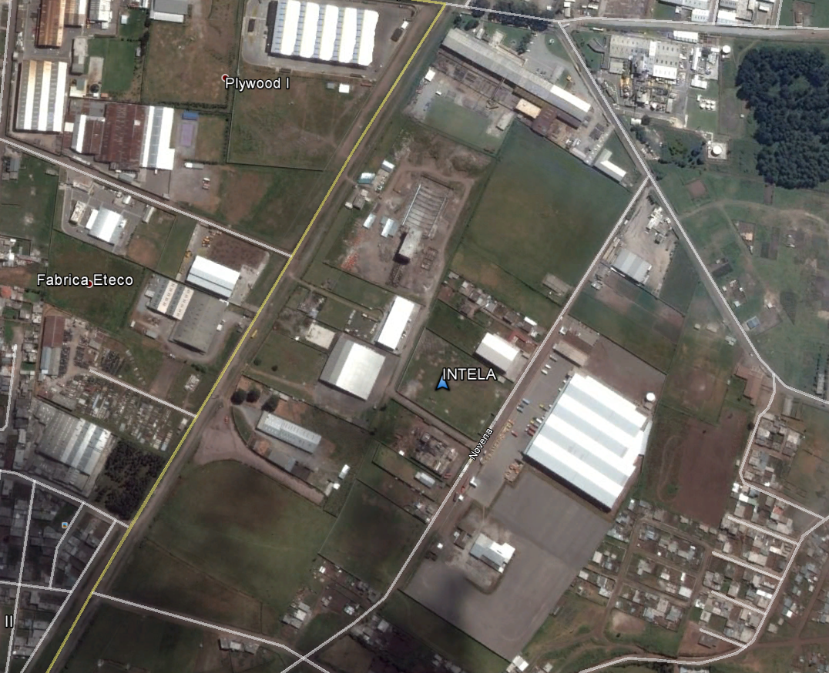  Fuente: Google Earth 2014
  Ubicación Geográfica/ Coordenadas
  COORDENADAS WGS 84.
  PUNTOS | x | y
  1 | 773743 | 9961035
  2 | 773854 | 9960968
  3 | 773805 | 9960899
  4 | 773709 | 9960960
  5 | 773743 | 9961035
Fase: | Número de Predio: | Compatibilidad de Uso de Suelo
Construcción y Operación | 678994 | PERMITIDO (Informe No. 72977)

REQUISITO LEGAL ANEXO 1 - OM 404 | PROPUESTA DEL PROCESO DE PARTICIPACIÓN SOCIAL PARA PROYECTOS NUEVOS QUE REQUIEREN DE LICENCIA AMBIENTAL III
Art. 35  Presentación de documentación para coordinación institucional con la Secretaría de Ambiente | Documentos Adjuntos:  - Borrador de Estudio de Impacto Ambiental Ex Ante  - Mapa político  - Listado de sujetos de participación social.
Art. 36  Convocatoria al PPS | Para la difusión de la convocatoria se utilizará los siguientes medios:  - Entrega de invitación individual (conforme el modelo de carta OM 404), documento adjunto  - Entrega de invitación colectiva en 3 instituciones identificadas: Administración Zonal Quitumbe, Unidad de Policía Comunitaria del Parque Industrial de Turubamba. Iglesia de la Parroquia de San Juan de Turubamba  - Publicación por tres días consecutivos en un medio de prensa escrita de la ciudad.
Art. 37  Disponibilidad del borrador del EsIA para la revisión de la ciudadanía | Se instalará un Centro de Información Pública en el predio del Proponente, que estará habilidado por 7 días consecutivos hasta la ejecución de la Reunión Informativa del Estudio de Impacto Ambiental de INTELA CIA. LTDA.
Art. 38  Aplicación del PPS | Se plantea como fecha tentativa para la realización del PPS lo siguiente:  Fecha: sábado 11 de julio del 2015,  Hora: 11:00  Lugar: en las instalaciones de INTELA PLANTA INDUSTRIAL SUR –  Calle Novena del Parque Industrial del Sur  Lugar en donde se adecuará las facilidades necesarias para el público que asista a la reunión informativa (carpa, sillas, pizarra)  Se utilizará el Formato de Registro de Asistencia y Acta de Mecanismo de PPS conforme la OM 404.
Art. 39  Informe de Sistematización del PPS | Se realizará conforme Art 22 del Anexo 1 de la OM 404
Art. 40  Ingreso del Proceso de Participación Social | El informe de sistematización del PPS será presentado con el Estudio de Impacto Ambiental Ex Ante y Plan de Manejo Ambiental definitivo para revisión de la Secretaría de Ambiente conjuntamente con todos los respaldos físicos y digitales del proceso.

Quito, Julio 1 del 2015

Señor/a
[Nombres y Apellidos]
[Cargo]
[Dirección y Teléfono]
Presente

De mi consideración:

La empresa INTELA INDUSTRIA TEXTIL LATINOAMERICANA CIA. LTDA como proponente y la Secretaría de Ambiente del Distrito Metropolitano de Quito DMQ como Autoridad Ambiental de Aplicación Responsable, en cumplimiento al:

i) Reglamento de Aplicación de los mecanismos de Participación Social establecidos en la Ley de Gestión Ambiental (Decreto Ejecutivo 1040, publicado en el Registro Oficial No. 332 del 08 de mayo del 2008),
ii) El Instructivo al Reglamento referido en el anterior literal (Acuerdo Ministerial No. 066 publicado en el Registro Oficial No. 036 del 15 de julio de 2013),
iii) el Acuerdo Ministerial No. 068 publicado en la Edición Especial No. 33 del Registro Oficial del 31 de julio de 2013 que refiere sobre la reforma al Texto Unificado de Legislación Secundaria del Ministerio del Ambiente del Libro VI, Título I del Sistema Único de Manejo Ambiental (SUMA) y
iv) Anexo I de la Ordenanza Metropolitana N° 404,

Invitan a usted o/a su delegado y al público en general a la Reunión Informativa en la que se informará a la comunidad sobre el Borrador del Estudio de Impacto Ambiental y Plan de Manejo Ambiental, del ESTUDIO DE IMPACTO AMBIENTAL EX ANTE Y PLAN DE MANEJO AMBIENTAL DE INTELA PLANTA INDUSTRIAL SUR ubicado en PARQUE INDUSTRIAL DE TURUBAMBA, que se realizará en: LUGAR: CALLE NOVENA Y CALLE C (frente bodegas del Santa María)
FECHA: sábado 11 de julio del 2015
HORA: 11:00

La reunión se desarrollará con el siguiente orden del día:
- Apertura de la Reunión Informativa
- Intervención de la Secretaría de Ambiente del DMQ
- Intervención del proponente
- Intervención del Consultor ambiental responsable de la elaboración del EsIA y PMA
- Foro de diálogo y participación social entre los asistentes
- Cierre de la Reunión Informativa

Para su conocimiento, el borrador del Estudio de Impacto Ambiental y Plan de Manejo Ambiental se encuentra disponible para análisis y revisión en:

El Centro de Información Pública ubicado en la CALLE NOVENA Y CALLE C (frente bodegas del Santa María) Parque Industrial de Turubamba, que funcionará desde el 02/07/2015 hasta el 10/07/2015 en el horario de 8:00 a 14:00

Las observaciones y comentarios podrán ser registrados en el mismo Centro de Información Pública y/o enviar al correo electrónico del Consultor al siguiente correo electrónico: intelaproyecto@gmail.com.
Esperamos contar con su valiosa presencia, y a la vez solicitamos de la manera más comedida difundir esta información dentro de su comunidad.
Atentamente,

Carlos Andrés Bucheli  Gerente General  INTELA CIA. LTDA. | Bernardo Guevara  Director de la Gestión de la Calidad Ambiental  Secretaría de Ambiente del DMQ

